竞买人网络竞价操作指南
1、登陆网址：https://otc.cbex.com（北京产权交易所），建议用360浏览器。
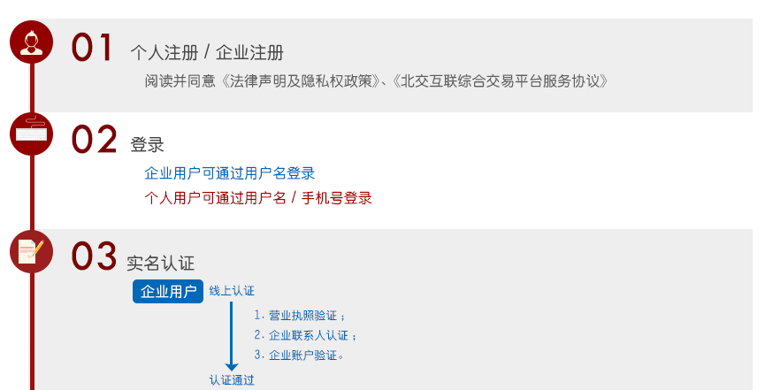
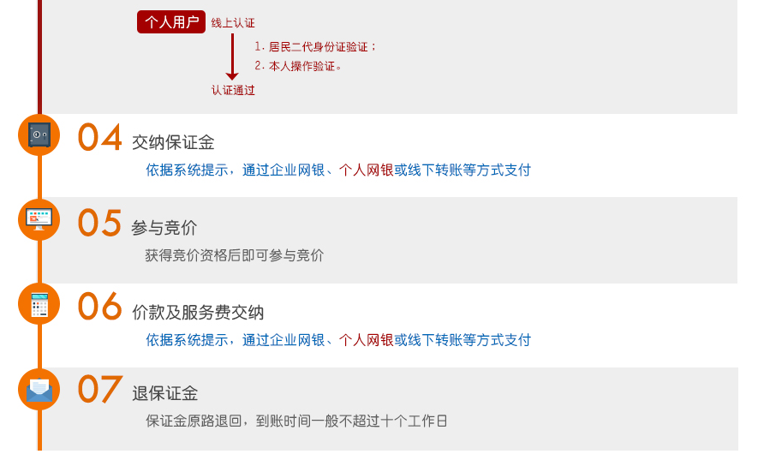
网络竞价详见附件 《竞买人网络竞价操作指引》，或到北交互联新手上路中查看操作手册或联系我司工作人员引导操作。全国服务热线：400-602-8668转9(工作日：9:00-12:00,13:30-17:30)
- 实名注册及认证→点击意向参加标的的意向受让申请（是否权利人→否、是否有代理会员→无、是否是联合受让→否）按提示操作完成后→收到北交所付款到北京结算账户信息的短信，（注意：在转款时，一定要在备注栏中写上“******”附言码）保证金缴交之后，收到意向受让资格短信。
- 保证金截止时间后的3－4个工作日内，北交所以短信的方式通知意向人，确定网络竞价时间，请意向人到个人中心→竞价室进行竞价活动电子文件签署,做好竞价之前准备工作。
- 未成交的意向人，在北交互联→个人中心→房地产→去退款（按提示操作退保证金）

